Секреты игрушек.
Многие взрослые не знают, что игрушки, с которыми играют дети, умеют разговаривать. Они рассказывают свои истории, спорят, беседуют. А о чем же они рассказывают? Расскажите историю своей любимой игрушки (от ее лица) и запишите видео. И тогда мы тоже услышим, о чем говорят ваши игрушки.
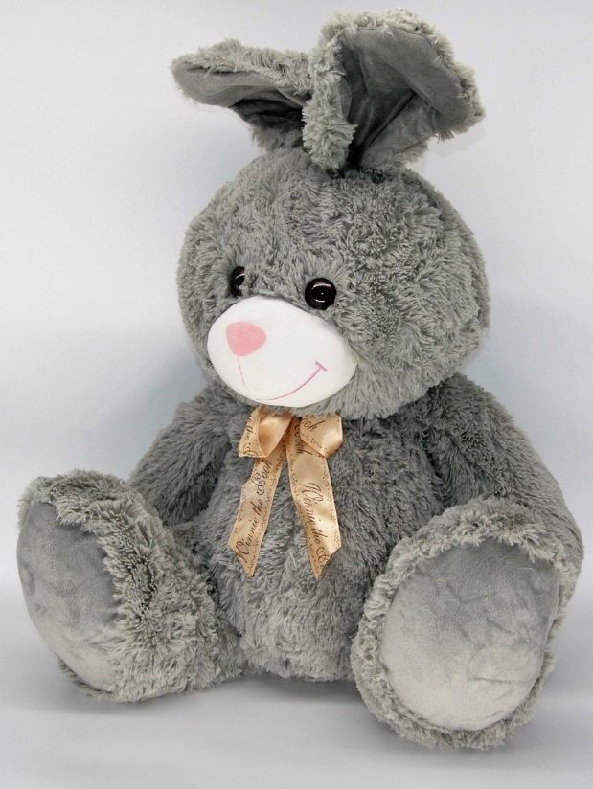
Например: -Я серый зайчик, зовут меня Степа. Раньше я жил в лесу, а сейчас живу у своего друга…Мы любим играть… и т.д.

